专题 1

专题 6 力学实验中图像解答总结

【本专题涉及到的常见的实验】
各类力学实验
【方法总结提升】
1、考查类型
①描点作图题：单位长度恰当，数据尽可能分散，平滑曲线连接，大多数点过连线。
②看图象找结论：看图找出两个量之间的关系。
③非线性转换成线性图象解决问题
④分析图象斜率、截距、面积、特殊点物理意义题
⑤画图象解决问题
2、高考大纲要求的物理实验内容与函数图象对照表

内容 | 函数图象
实验：研究匀变速直线运动 | 函数 v = v0 + at ，v-t 图象是直线
实验：探究弹力和弹簧伸长的关 | 函数F = kx ， F 一 x 图象是直线
实验：验证牛顿运动定律 | 函数a = F , 当 m 不变， a-F 图象是直线;  a 一 1 图象  当 F 不变， m 是直线
实验：探究动能定理 | 函数Ek = mv2 ，Ek 一 v2 图象是直线。
实验：验证机械能守恒定律 | 函数h = . v2 ，h 一 v2 图象是直线。
实验：验证机械能守恒定律 | 完全非弹性碰撞，函数v' = 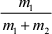 . v ，v'一v 图象是直线。


【例题 1】某实验小组要探究动能定理，选取的实验装置如图所示。

司
专题 1
学科网(北京)股份有限公司

专题 1

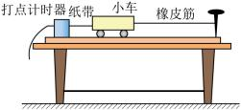
(1) 实验时，在没有连接橡皮筋前，将木板的左端用小木块垫起，使木板倾斜合适的角度， 以平衡摩擦力，这样做的目的是 。
(2)实验的主要步骤如下
① 使小车在一条橡皮筋的作用下由某位置静止弹出，沿木板滑行，这时橡皮筋对小车做的 功为 W。
② 再用完全相同的 2 条、3 条 …… 橡皮筋作用于小车，每次由静止在相同位置释放小车， 使橡皮筋对小车做的功分别为 2W、3W、 ……
③ 分析打点计时器打出的纸带，分别求出小车每次获得的最大速度v1 、v2 、v3 ……
④ 作出W v 图像，则下列符合实际的图像是 。(填字母序号)
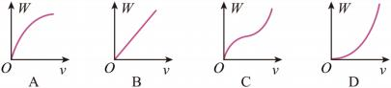
(3) 该实验小组将橡皮筋的两端固定在桌子的右侧边上，小车用细线与橡皮筋的中点相连， 开始时，橡皮筋刚好伸直，将小车向左移动距离 s (已知) 后由静止释放，测出橡皮筋到原 长时小车的速度 v ，依次增加橡皮筋的根数 ，保持 s 不变，重复上述实验步骤，以橡皮筋对
小车做功 W 为纵坐标， 以v 为横坐标，得到一条直线，根据直线与纵轴的截距与斜率， (选填“能”或“不能”)求出小车与水平桌面之间的动摩擦因数。
2
【答案】 保证橡皮筋拉力做的功就是合外力做的功 D 不能
【解析】(1) 小车下滑时受到重力、橡皮筋的拉力、支持力和摩擦力，要使拉力等于合力， 则应该用重力的下滑分量来平衡摩擦力，故可以将长木板的一段垫高平衡小车所受的摩擦力，
让物块重力沿斜面的分力与摩擦力平衡，即
mgsin9 = mgcos9
这样橡皮条的拉力等于合力，故橡皮条做功等于总功；
(2) 橡皮条拉力是变力，采用倍增法增加功；即使小车在一条橡皮筋的作用下由静止弹出， 这时橡皮筋对小车做的功为 W，再用完全相同的 2 条、3 条 … 橡皮筋作用于小车，每次由静 止释放小车时橡皮筋的伸长量都相同，使橡皮筋对小车做的功分别为 2W、3W … ，即每次 由静止在相同位置释放小车；功与速度的平方相对应，所以图像为抛物线， D 正确；

司
专题 1
学科网(北京)股份有限公司

专题 1

1 m
(3) W 一 v2 图像是直线，斜率为 2 ，故不能求解动摩擦因数；
【例题 2】物理实验课上，甲、乙两同学自主设计实验方案测当地的重力加速度，方案如下： 甲同学的方案：
(1) 如图甲所示，将打点计时器固定在铁架台上，重物接上纸带，纸带穿过打点计时器。 打开电源，释放纸带，让重物做自由下落运动，得到纸带。
(2) 打出的纸带如图乙所示，连续打出的实验点作为计数点 1 、2 、3 、4 、5 、6 、7 、8 、9 等，电源的频率为 50Hz ，实验时纸带的 端应和重物相连接 (选填“左”或“右”)，由
纸带所示数据可算出当地的重力加速度为 m/ s2 (结果保留两位有效数字)。
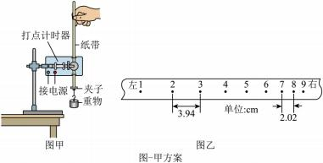
乙同学的方案：
(3) 让小铁球从 A 点自由下落，下落过程中经过 A 点正下方的光电门 B 时，光电计时器记 录下小球通过光电门时间 t (光电门 B 竖直放置，与小球运动路径相互平行)，注意：图中
未画出光电门 B 所接计时器。
(4)用螺旋测微器测量铁球的直径，如图丙所示，则其直径为d = mm；
(5) 用刻度尺测量出 AB 之间距离h；
1
(6) 调整 AB 之间距离h ，记录下小球通过光电门 b 的时间 t，多次重复上述过程。以 t 2 为
纵轴， 以 h 为横轴，理论上， 一 h 图像为过原点直线，如图乙所示，其斜率为 k0 ，则
=
g
。
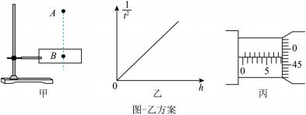

【答案】

右 9.6 8.475/8.474/8.476

k0 d 2
2

司
专题 1
学科网(北京)股份有限公司

专题 1

【解析】(2) 重物做匀加速直线运动，相等时间间隔内通过的位移越来越大，则打点间距越 来越大，可知实验时纸带的右端应和重物相连接；
由图乙纸带数据，可得
x = 2.02cm
2
x = 3.94cm

7
根据
x7 一 x2 = 5gT2
则有
g = x5T22 = (3.94一5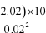一2 m/s2 = 9.6m/s2
(3) 螺旋测微器的精确值为 0.01mm，由图丙可知铁球的直径为
d = 8mm+ 47.5 0.01mm=8.475mm
(6) 小球经过光电门的挡光时间很短，可认为挡光过程的平均速度等于小球经过光电门时
的速度，则有
d
t
v =
根据运动学公式
2gh = v2
联立可得
1 2g
t2 = d 2 h

可知 一 h 图像的斜率为
k 2g
0 = d 2
解得
k0 d 2
=
g
2
【例题 3】如图所示为“验证机械能守恒定律”的实验装置。实验中，将完全相同的挡光片依
次固定在圆弧轨道上，测出部分数据如表：
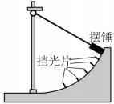

司
专题 1
学科网(北京)股份有限公司

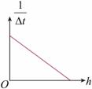
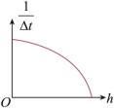
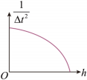
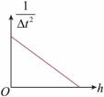
专题 1

高度h / m |  | 0.10 | 0.08 | 0.06 | 0.04 | 0.02 | 0
势能 | E / J  p | 0.0295 | 0.0236 | 0.0177 | 0.0118 | 0.0059 | 0.0000
动能 | Ek / J | 0.0217 | A | 0.0328 | 0.0395 | 0.0444 | 0.0501
机械能E/ J |  | 0.0512 | 0.0504 | 0.0505 | 0.0503 | 0.0503 | 0.0501
( 1 ) 若 挡 光 片 的 宽 度 为 d ， 挡 光 时 间 为编t ， 则 摆 锤 经 过 挡 光 片 时 的 速 度 大 小
。
为
(2) 表中 A 处数据应为 J。
(3) 另一小组记录了每个挡光片所在的高度 h 及其相应的挡光时间编t 后，绘制了 编t 一 h 和
编t2 一 h 四幅图像。其中可以说明机械能守恒的图像是 。

A ．
．
C ．
B

D．

【答案】

d
编t

0.0268 C

【解析】(1) 若挡光片的宽度为 d，挡光时间为编t ，则摆锤经过挡光片时的速度大小
d
编t
v =
(2)由于
Ek + Ep = E
可知表中 A 处数据应为
0.0504J-0.0236J=0.0268J
(3)根据机械能守恒可知
mgh + m 编t ))|2 = E

司
专题 1
学科网(北京)股份有限公司

专题 1

可知 一 h 图像为一条倾斜直线。
故选 C。
【例题 4】用如图所示的气垫导轨来验证动量守恒定律，在气垫导轨的一端装有位移传感器 (图中未画出)，A 、B 两物块(可视为质点) 沿同一直线运动并发生正碰，若 A 物块质量 m1 = 300g ，B 物块的质量为m2 = 150g ，表中是电脑记录的 A 、B 两物块在同一时刻距离传
感器的距离。
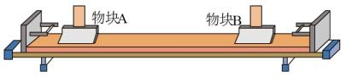

x / m  A | 1.20 | 1.01 | 0.80 | 0.59 | 0.40 | 0.35 | 0.30
x / m  B | 0 | 0.10 | 0.21 | 0.30 | 0.40 | 0.25 | 0
(1)根据表中数据可以判断出位移传感器固定在 (选填“A 端”或“B 端”)。
(2) 为了更方便判断 A 、B 碰撞时是否满足动量守恒，于是画出了 A 、B 两物块位移随时 间变化的图像， a 、b 分别为 A 、B 两物块碰撞前后的位移一时间图线。
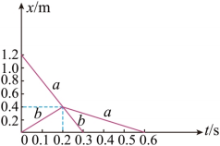
①碰撞前 A 物块的速度为 m/s ，碰撞前 B 物块的速度为 m/s ；
②由题中数据结合 x-t 图像中提供的信息，可以得出的结论是 .
③这个碰撞 (选填“是”或“不是”)弹性碰撞。
【答案】 B 端 -4 2 两滑块组成的系统在相互作用过程中动量守恒
不是
【解析】(1) 根据表中数据可以判断出位移传感器在开始时距离 B 端较近，可知固定在 B 端；
(2)①碰撞前 A 物块的速度为
v = 0.40 一 1.20 m/s = 一4m/s
A
0.2 一 0
碰撞前 B 物块的速度为

司
专题 1
学科网(北京)股份有限公司

k
专题 1

v = 0.40 一 0 m/s = 2m/s
B
0.2 一 0
②读图可知碰撞后 A 物块的速度为
v, = 0 一 0.40 m/s = 一 1m/s
A
0.6 一 0.2
碰撞后 B 物块的速度为
v, = 0 一 0.40 m/s = 一4m/s
B
0.3 一 0.2
则可知
m v + m v = m v, + m v,
1 A 2 B 1 A 2 B
故可得出的结论两滑块组成的系统在相互作用过程中动量守恒；
③可知碰撞前的总动能为
1 2 1 2
E = m v + m v = 2.7J
1 1 A 2 B
2 2
k
碰撞后的总动能为
E = m v, + m v, = 1.35J
1 2 1 2
2 1 A 2 B
2 2
则可知这个碰撞不是弹性碰撞。

1 ．某同学探究平抛运动的特点。
(1) 用如图 1 所示装置探究平抛运动竖直分运动的特点。用小锤打击弹性金属片后， A 球 沿水平方向飞出， 同时 B 球被松开并自由下落，比较两球的落地时间。
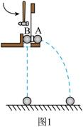
①关于该实验，下列说法正确的是 (选填选项前的字母)
A ．A 、B 两球应选用体积小、质量大的小球
B．打击弹性金属片后两球需要落在同一水平面上 C．比较两球落地时间必须要测量两球下落的高度
②多次改变 A 、B 两球释放的高度和小锤敲击弹性金属片的力度，发现每一次实验时都只 会听到一下小球落地的声响， 由此说明 A 球 。

司
专题 1
学科网(北京)股份有限公司

专题 1

(2) 用如图 2 所示装置研究平抛运动水平分运动的特点。将白纸和复写纸对齐重叠并固定 在竖直硬板上。A 球沿斜槽轨道PQ 滑下后从斜槽末端Q 飞出，落在水平挡板MN 上。由于 挡板靠近硬板一侧较低，钢球落在挡板上时， A 球会在白纸上挤压出一个痕迹点。移动挡板， 依次重复上述操作，白纸上将留下一系列痕迹点。下列操作中有必要的是 (选
填选项前的字母)。
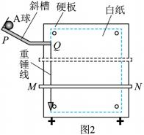
A．通过调节使斜槽末段保持水平
B．挡板高度等间距变化
C．通过调节使硬板保持竖直
D ．尽可能减小 A 球与斜槽之间的摩擦
E．以小球在Q 点时球心在白纸上的对应点为起始点
(3) 若遗漏记录平抛轨迹的起始点，也可按下述方法处理数据：如图 3 所示，在轨迹上取
A 、B 、C 三点，AB 和BC 的水平间距相等且均为x ，测得AB 和BC 的竖直间距分别是y1

y1

1
和y2 ，则 y2 3 (选填“大于”、“等于”或者“小于”)。可求得钢球平抛的初速度大
小为 (已知当地重力加速度为 g，结果用上述字母表示)。
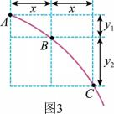
【 答案 】 AB/BA 在 竖直方 向做 自 由落体运动 ACE 大于
x g
y2 一 y1
【解析】(1) ①A．为了减小小球运动过程中空气阻力的影响，实验中应选择体积小，质量
大的小球， 故 A 正确；
B．实验中需要确保两小球下落高度相等，则打击弹性金属片后两球需要落在同一水平面上，

司
专题 1
学科网(北京)股份有限公司

t
专题 1

故 B 正确；
C．根据
h = gt2
解得
2h
=
g
可知，当两小球下落高度相等时，两球同时落地，实验中只需比较两球是否同时落地，并不 需要求出时间的具体值，因此不需要测量两球下落的高度， 故 C 错误。
故选 AB；
②每一次实验时都只会听到一下小球落地的声响，说明小球 A 在竖直方向的分运动是自由 落体运动；
(2) AB．通过调节使斜槽末段保持水平，保证小球做平抛运动，挡板高度可以等间距变化， 也可以不等间距变化， 故 A 正确， B 错误；
C．小球平抛运动的轨迹位于竖直平面，为了减小误差，准确作出小球运动的轨迹，实验时， 需要通过调节使硬板保持竖直， 故 C 正确；
D ．实验时每次小球均从斜槽同一高度静止释放，小球克服阻力做功相同，小球飞出的初速 度大小相同，因此斜槽的摩擦对实验没有影响， 故 D 错误；
E ．因为 A 球沿斜槽轨道PQ 滑下后从斜槽末端Q 飞出，Q 点是小球的抛出点，所以以小球 在Q 点时球心在白纸上的对应点为起始点， 故 E 正确。
故选 ACE；
(3) 因为 A 、B 和 B 、C 间水平距离相等，所以 A 、B 和 B 、C 间对应钢球运动的时间相同，
设为 T，设钢球在 A 、B 点时的竖直分速度大小分别为vAy 、vBy ，则有
1 2
y1 = vAyT + 2 gT

y2 = vByT + gT2 = (vAy + gT)T + gT2 = vAyT + gT2
所以

y1 1
y2 3
根据运动学规律有
y = y2 一 y1 = gT2
可得
T = y2 一 y1
g

司
专题 1
学科网(北京)股份有限公司

专题 1

钢球平抛的初速度大小为

T y2 一 y1
v = x = x g
0
2．在“验证力的平行四边形定则”的实验中，某小组利用如图所示的装置完成实验，橡皮条
的一端 C 固定在木板上， 用两只弹簧测力计把橡皮条的另一端拉到某一确定的 O 点。
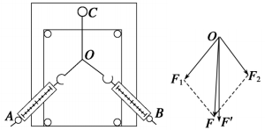
(1)则下列叙述正确的是( )
A ．该实验中 CO 的拉力是合力， AO 和 BO 的拉力是分力
B．两次操作必须将橡皮条和绳的结点拉到相同位置
C ．实验中 AO 和 BO 的夹角应尽可能大
D．在实验中，弹簧测力计必须保持与木板平行，读数时视线要正对弹簧测力计的刻度线 (2) 对数据处理后得到如图所示的图示， 则 F 与 F′两力中， 方向一定沿 CO 方向的 是 。
(3) 若 AO 和 BO 两支弹簧测力计现在的夹角大于 90 度，若保持结点 O 位置不变和 AO 弹 簧测力计与 CO 的夹角不变， 将 BO 弹簧测力计顺时针转到竖直位置， 此过程中 BO 弹簧测 力计示数 (“不变”，“一 直变大”，“一直变小”，“先变小再变大”，“先变大再变 小” ，“无法确定”)
【答案】 BD/DB F′ 先变小再变大
【解析】(1) A．该实验中对结点 O 受力分析可知，三个力的合力为零，即 CO 的拉力与 AO 和 BO 的拉力的合力等大反向。 故 A 错误；
B ．两次操作必须将橡皮条和绳的结点拉到相同位置，才能保证两个弹簧测力计的拉力与一 个弹簧测力计的拉力效果相同。 故 B 正确；
C ．实验中只需保证两次效果相同即可，对 AO 和 BO 的夹角适当大点，太大或者太小误差 都较大。 故 C 错误；
D ．实验中，需要在水平面作力的图示，为了减小误差，弹簧测力计必须保持与木板平行，
读数时视线要正对弹簧测力计的刻度线。 故 D 正确。
故选 BD。
(2) 用平行四边形做出的是理论值，与橡皮筋共线的是实际值，所以方向一定沿 CO 方向 的是 F′。

司
专题 1
学科网(北京)股份有限公司

专题 1

(3) 依题意， CO 的拉力保持不变，AO 的拉力方向保持不变， 则 BO 弹簧测力计顺时针转 到竖直位置过程中，BO 的拉力存在最小值 (AO 与 BO 夹角为90°)，所以此过程中 BO 弹簧 测力计示数先变小再变大。
3．某实验小组用如图(a )所示的装置，探究加速度与力的关系。
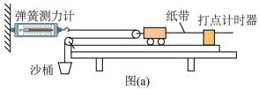
(1)关于本实验，下列说法正确的是 。
A．需要平衡摩擦力
B．需要测量小车的质量
C．需要保证沙和沙桶的质量远小于小车的质量
(2) 某同学在实验中得到如图(b) 所示的一条纸带(两计数点间还有四个计时点没有画 出 ) ， 已 知 打 点 计 时 器 的 频 率 为 50Hz ， 根 据 纸 带 可 求 出 小 车 的 加 速 度 大 小 为
m/s2 (结果保留三位有效数字)。
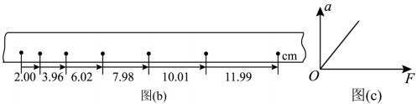
(3) 按正确操作完成实验后，以弹簧测力计的示数 F 为横坐标 ，加速度 a 为纵坐标，画出 的 a-F 图像是一条过原点的直线，如图(c ) 所示，若直线斜率为 k，则小车(包含定滑轮) 的质量为 (用 k 表示)。
2
【答案】 A 2.00 k
【解析】(1) A ．为了使小车受到的合力等于弹簧测力计测量值的 2 倍，故需平衡摩擦力， 故 A 正确；
B ．探究加速度与力的关系，保证小车质量不变，不需要测量小车质量， 故 B 错误；
C ．因为拉小车的力可以用测力计示数的 2 倍来表示，所以不需要保证沙和沙桶远小于小车
的质量， 故 C 错误。
故选 A。
(2)相邻计数点时间间隔为
T = 5 s = 0. 1s
由位移差公式可知

司
专题 1
学科网(北京)股份有限公司

专题 1

a = (11.99 + 10.01+ 7.98 6.02 3.96 2.00) 102 m/s2 = 2.00m/s2
(3 0. 1)2

(3)由牛顿第二定律
2F = Ma
得
a =
斜率
k =
所以
M =
4．在探究“加速度和力、质量的关系”实验中。小车受到的拉力测定至关重要，用如图甲所 示的实验装置，不计滑轮与细线、轮轴间摩擦，已知当地的重力加速度g = 10m/s2 。
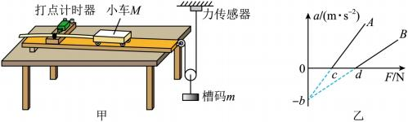
(1) 实验前，选择槽码时，槽码的质量 m (填“需要”或“不需要”) 满足远小于小 车的质量M 。此时 (填“需要”或“不需要”)测定槽码质量。
(2) 实验一：小车质量M不变，改变槽码质量，多次实验，测出力传感器的值F ，和小车 加速度a 。作出a F 图像，如图乙所示A 线，则图线A 与横轴F 的交点的含义为 。
(3) 实验二：改变小车的质量，用同一装置重复做了该实验小组的实验，作出Mb 的图像为
B 线，则两线所对应的小车质量Ma 和Mb 相比较， M M (填“大于”“等于”“小
a b
。
于”)
【答案】 不需要 不需要 小车受到的阻力 小于
【解析】(1) 根据题意，由图甲可知，绳子对小车的拉力可以通过力传感器测量，则不需要 满足槽码的质量m 远小于小车的质量M ，也不需要测定槽码质量。
(2) 由图乙可知，由于加速度a = 0 时，拉力F 不为零，则小车受到的阻力作用，设小车受 到的阻力为f ，由牛顿第二定律有
F f = Ma
可知，当a = 0 时

司
专题 1
学科网(北京)股份有限公司

专题 1

F = f
即图线A 与横轴F 的交点的含义为小车受到的阻力。
(3)由(2)分析，整理可得
1 f
a = F 一
M M
可知，图像的斜率表示小车质量的倒数，由图乙可知，图线A 的斜率大于图线B 的斜率，则
Ma 小于Mb 。
5．某物理实验小组的两位同学使用同一装置但用不同的实验方案测量当地重力加速度 g 的 值，如图 1 所示。将细线一端系住小球，另一端悬挂在拉力传感器上，将小球拉至偏离平衡 位置一定角度(不大于 5°) 后由静止释放，让摆球在竖直平面内摆动。图 2 所示为球在摆
动过程中传感器所示拉力随时间周期性变化的图像。
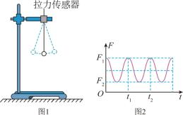
( 1 ) 两位 同学用刻度尺和三角尺测悬点到小球下端 的距离 L ，如 图 3 所示 ，则 L =
cm；
用游标卡尺测量小球的直径， 某次测量如图 4 所示，则小球的直径d = mm。
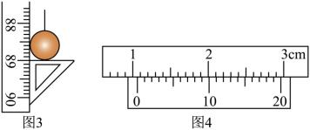
(2) 甲同学提出如下方案：只需用天平测出小球的质量 m ，再结合由图 2 得到的摆线最大 拉力F1 和最小拉力F2 ，就可以测得当地的重力加速度g = (用m 、F1 、F2 表
示)。
(3)乙同学提出如下方案：根据图 2 到小球的摆动周期T = (填“t1 ”或“t2 ”)， 再结合摆线长度，就可以测得当地重力加速度g = (用L 、d、“ t1 ”或“t2 ”表
。
示)

司
专题 1
学科网(北京)股份有限公司

专题 1

【答案】

89.00 10.60

2F + F
2 1
3m

t
2

L - ))|

【解析】(1) 刻度尺的分度值为 0. 1cm ，读数为 89.00cm；
游标卡尺的精度为 0.05mm，读数为
10mm+12 x0.05 mm=10.60mm
(2) 小球从最高点摆动至最低点，初速度为零， 最低点速度为 vm ，由牛顿第二定律有
F1 - mg = m
在最高点，速度为零，由牛顿第二定律得
F2 - mg cos9 = 0
根据机械能守恒定律有
1 2
mgL(1- cos9) = mv
2 m
解得

1 2
F + 2F
=
g
(3) 由图可知小球的摆动周期为t2 ；根据单摆周期公式可知
3m
L - d
2
T = 2冗
g
解得
4π2 ( d )
g = t2 |\L - 2 )|

6．某实验小组同时测量 A 、B 两个箱子质量的装置图如图甲所示，其中 D 为铁架台，E 为 固定在铁架台上的轻质滑轮(质量和摩擦可忽略不计)，F 为光电门，C 为固定在 A 上、宽 度为 d 的细遮光条 (质量不计)，另外，该实验小组还准备了刻度尺和一套总质量m0 = 0.5kg 的砝码。

以上内容仅为本文档的试下载部分，为可阅读页数的一半内容。如要下载或阅读全文，请访问：https://d.book118.com/625234304300011122

